人员、车辆引导图
参会人员停车区
北
门
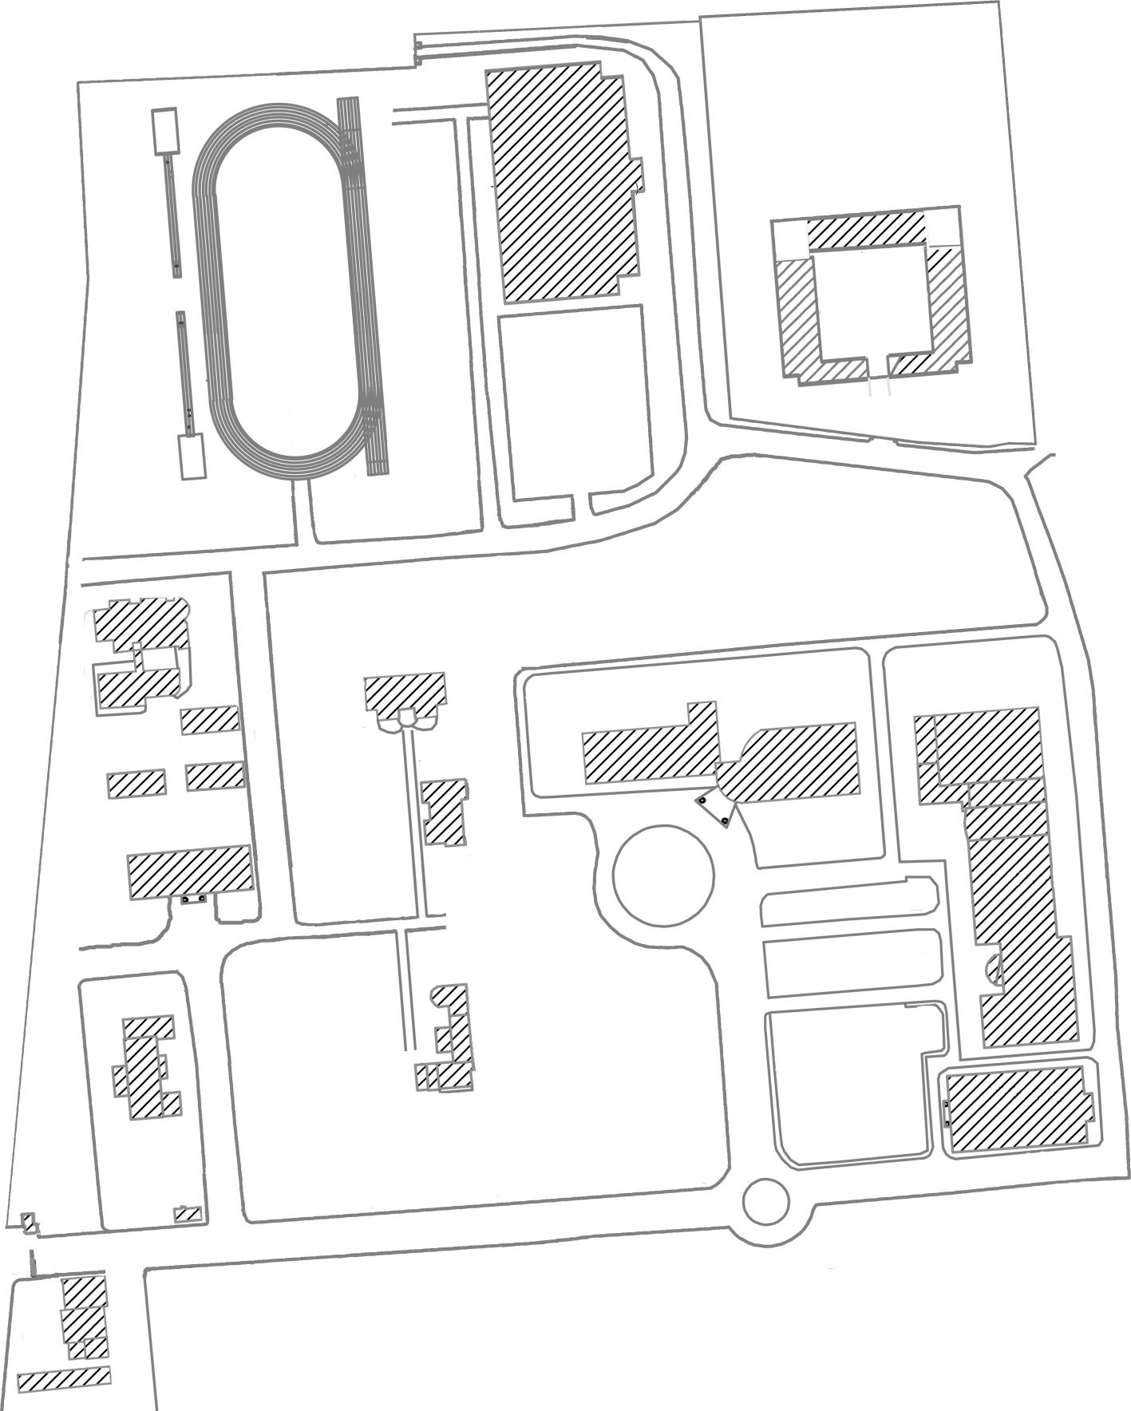

5

大
兴
区
东
环
路
主路
4

大
兴
区
东
环
路
辅路

西
门

